Грунт ACRYL PRIMER

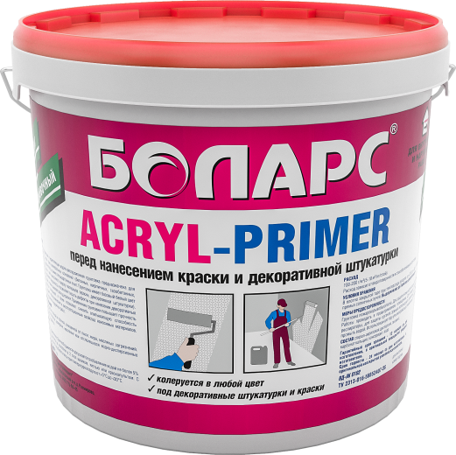
- Препятствует проступанию цвета основания
- Пропитывающий и укрепляющий

Предназначен для повышения адгезионного контакта и снижения впитывающей способности оснований для последующего нанесения декоративных штукатурок и красок на акриловой основе. Применяется для обработки бетона, цементно-песчаных, гипсовых и цементно-известковых штукатурок, гипсокартонных и древесно-стружечных плит, прочных окрасочных покрытий. Используется в системах утепления фасадов БОЛАРС ТВД1 перед нанесением декоративного финишного слоя. Для внутренних и наружных работ.
Технические характеристики
Цвет | белый, колеруется в любой цвет по каталогам БОЛАРС
Время высыхания | 1 час
pH | 8,0 – 9,0
Расход | 80 – 100 г/м2
Стойкость к воде | не менее 24 часов
Температура проведения работ | +5°С...+30°С
Температура эксплуатации | -40°С...+60°С
Морозостойкость | 5 циклов

Фасовка и хранение
Поставляется в пластиковых ведрах по 5 и 10 кг, в евробаках по 30 кг. Гарантийный срок хранения 12 месяцев со дня изготовления, в оригинальной невскрытой упаковке производителя.

